**LAB 1 GAIN ACCESS TO THE SYSTEM**

**Task 1 Perform Active Online Attack To Crack the System’s Password Using Responder**

Nhập lệnh sau để cài Responder

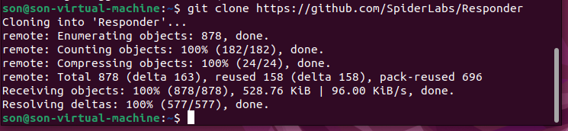

Vào folder nhập smb:// IP_wins10 => click Connect

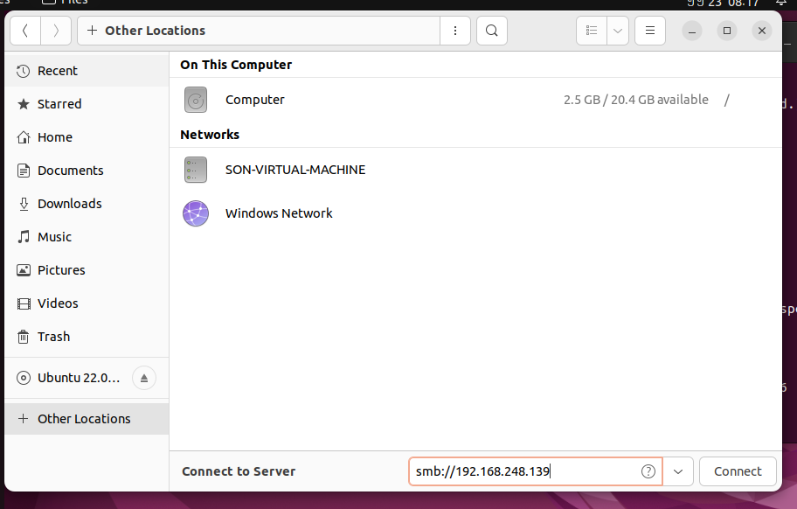

Nhập password của windows 10

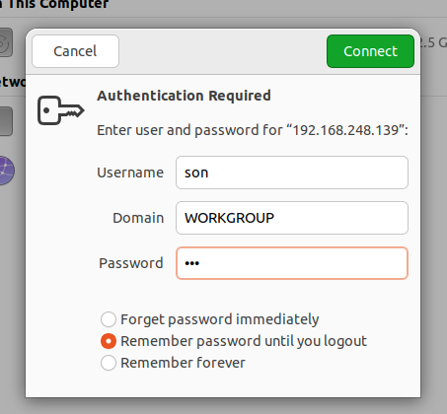

**Task 2 Audit System Passwords using L0phtCrack**

Cài đặt L0phtCrack

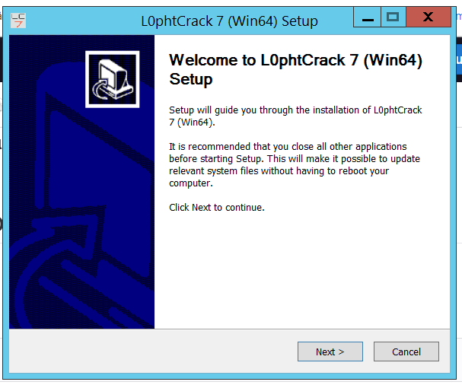

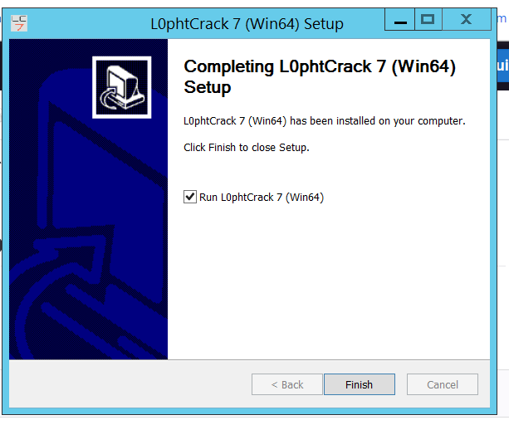

Chọn Password Auditing Wizard

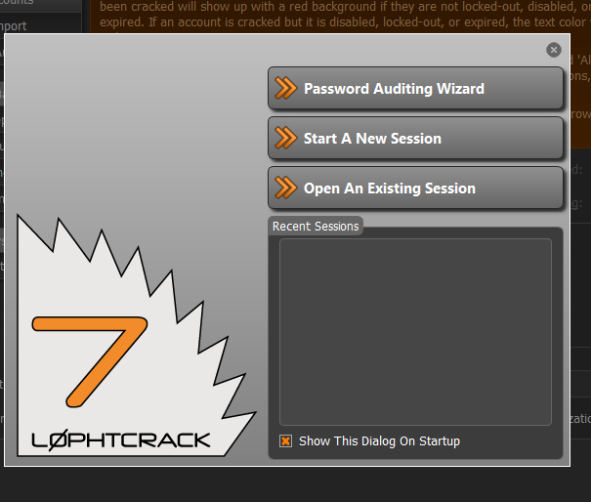

Chọn Windows => A remote machine

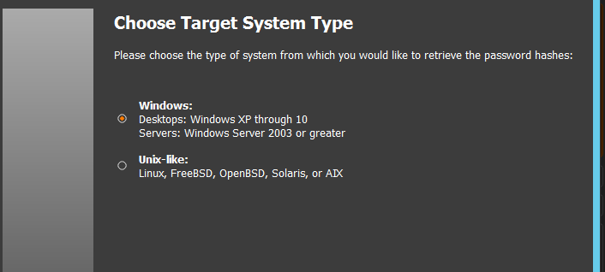

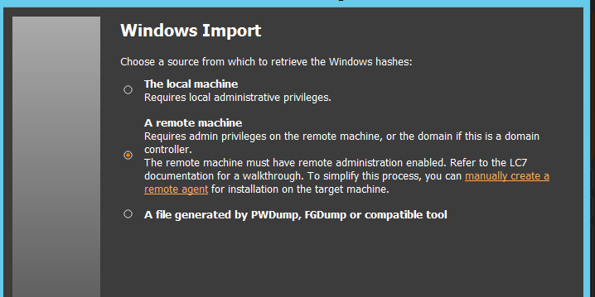

Nhập username, password => chọn Thorough Password audit

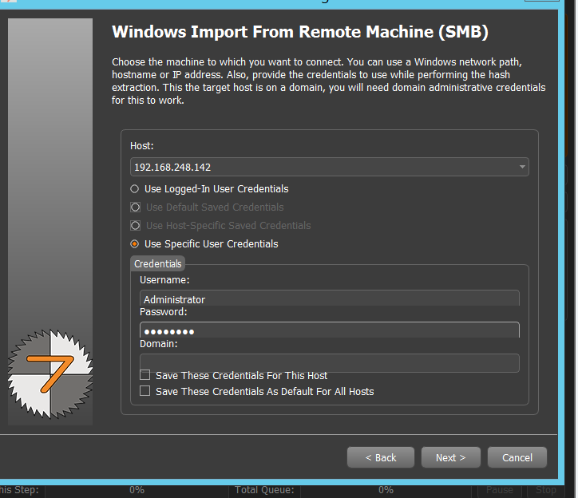

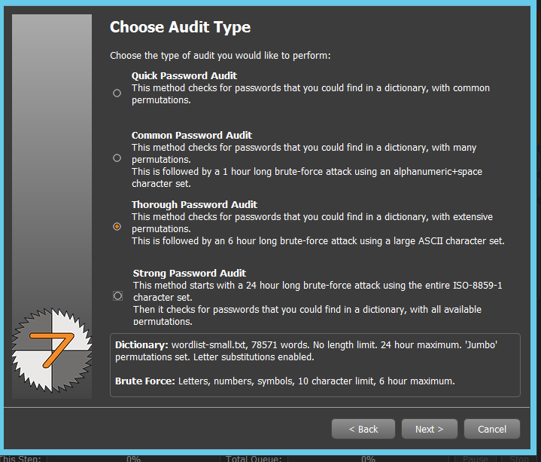

Chọn CSV => nhập đường dẫn lưu file csv => chọn Run this job immediately

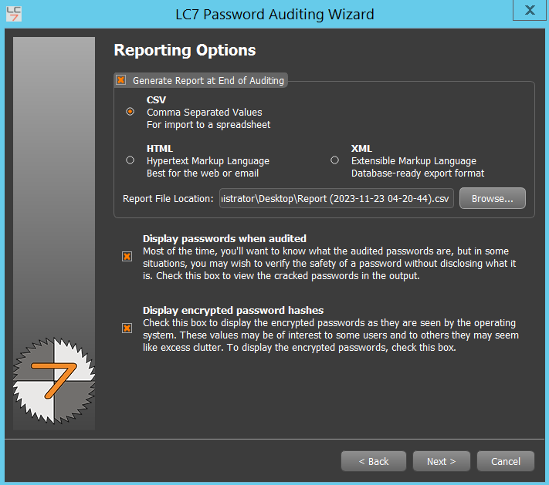

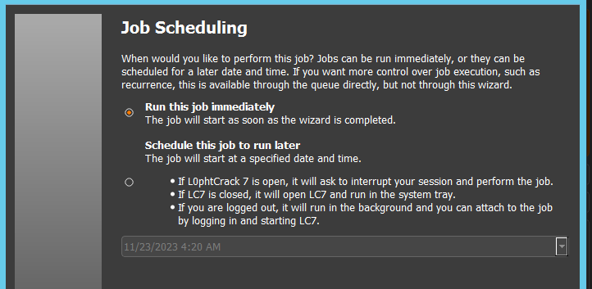

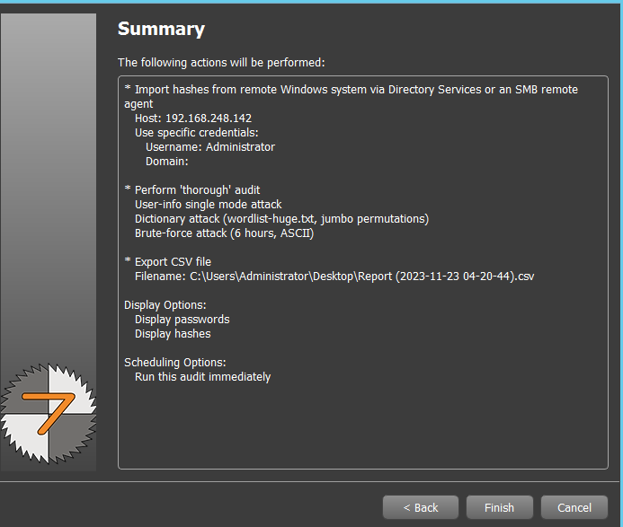

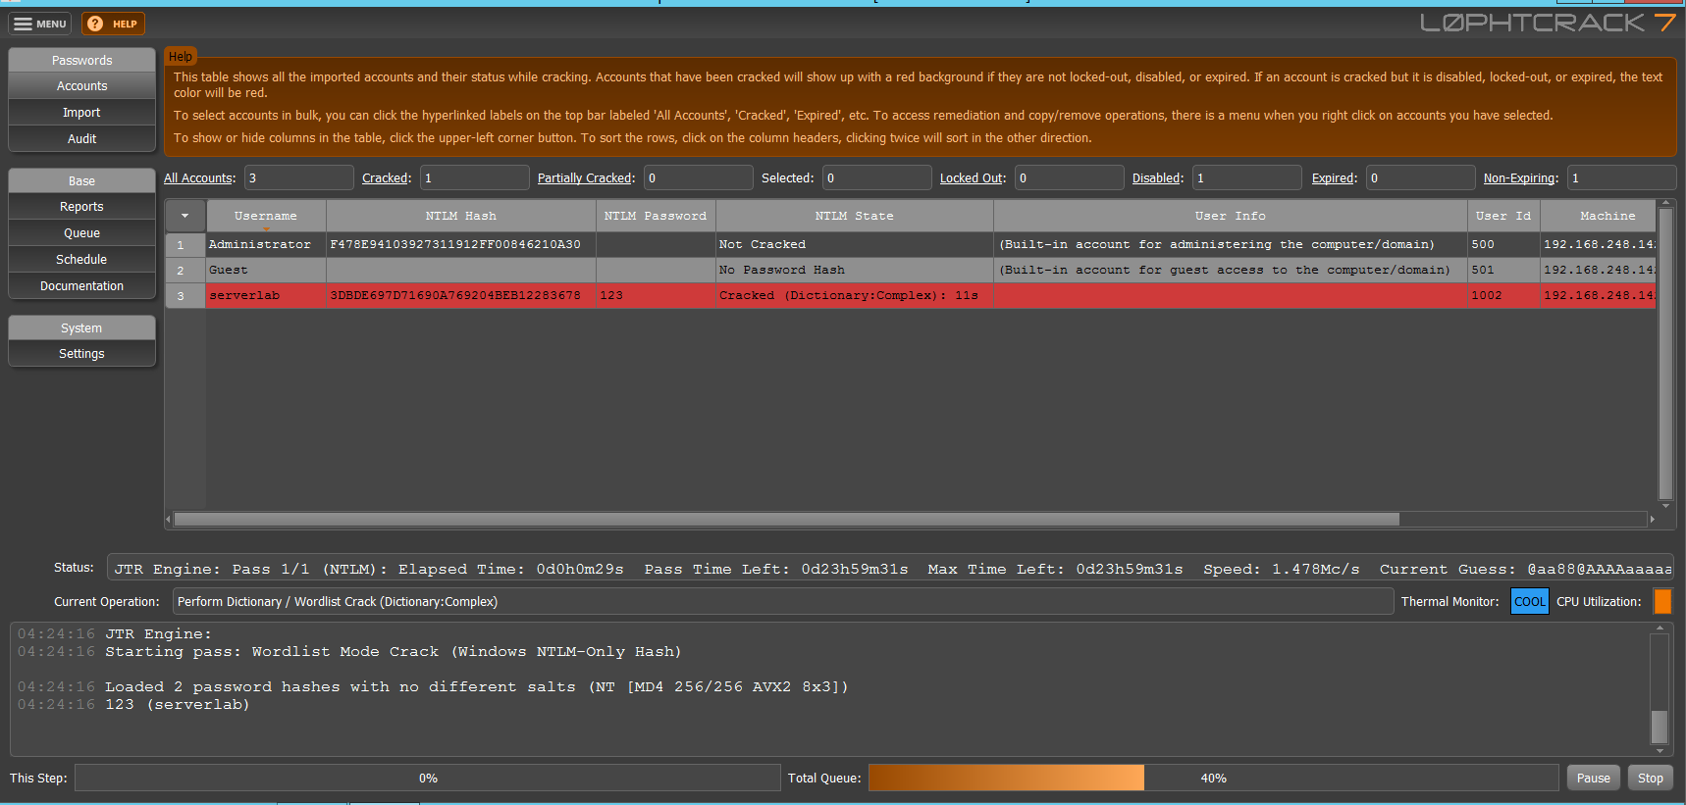

Kết quả đã tìm thấy pass của user serverlab là 123

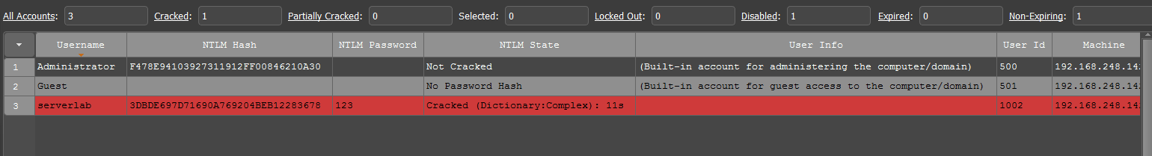

**Task 3 Find Vulnerabilities On Exploit Sites**

Truy cập web exploit-db.com => chọn SearchsPloit Manual

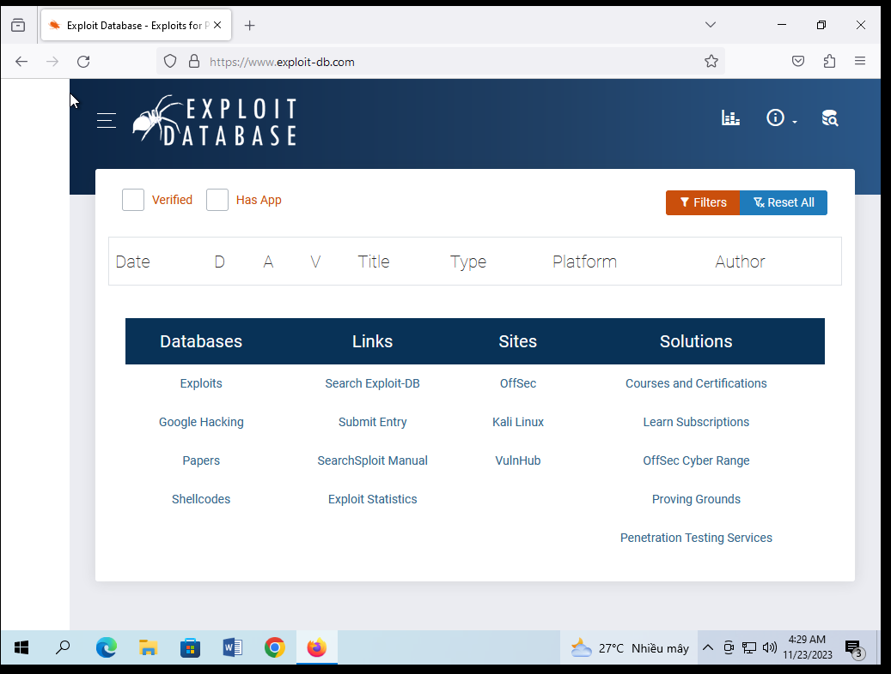

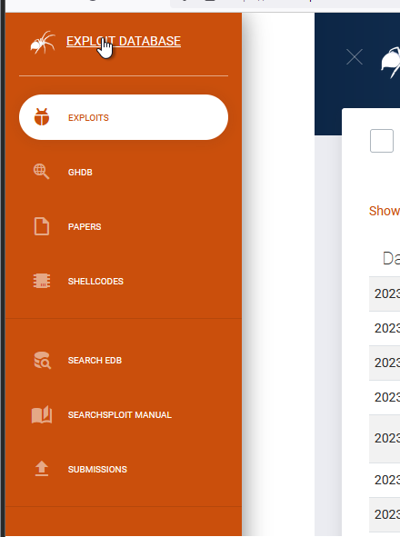

Nhập theo dưới đây => click Search

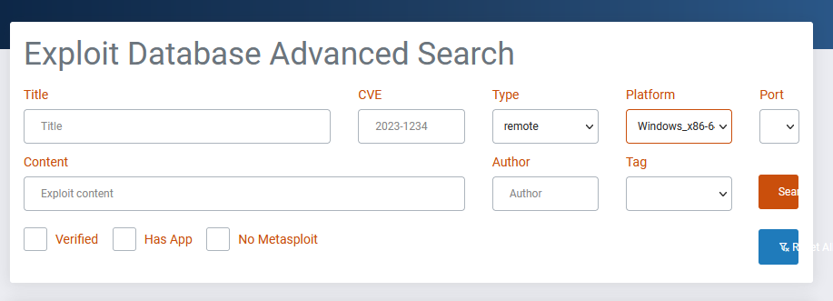

Những thông tin cần tìm sẽ được hiện ra => click vào 1 cái để xem chi tiết

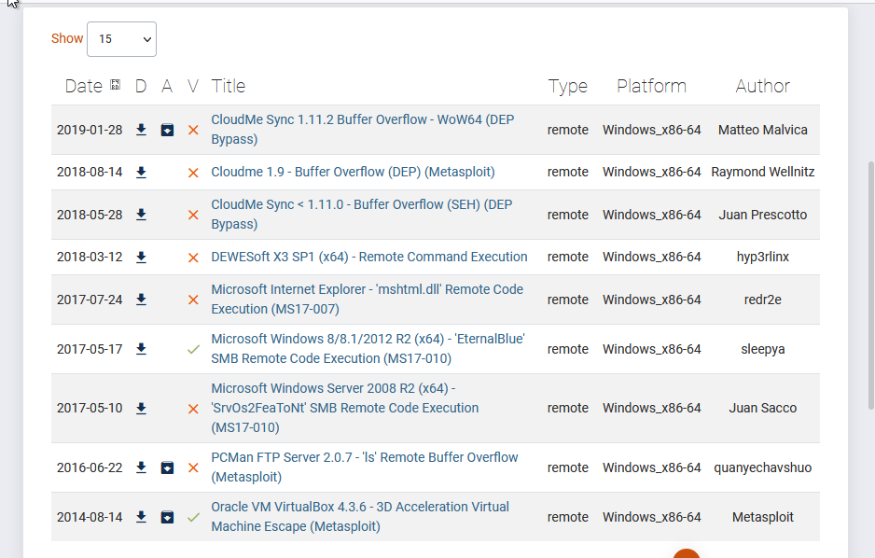

Click vào biểu tượng tải xuống để download file code

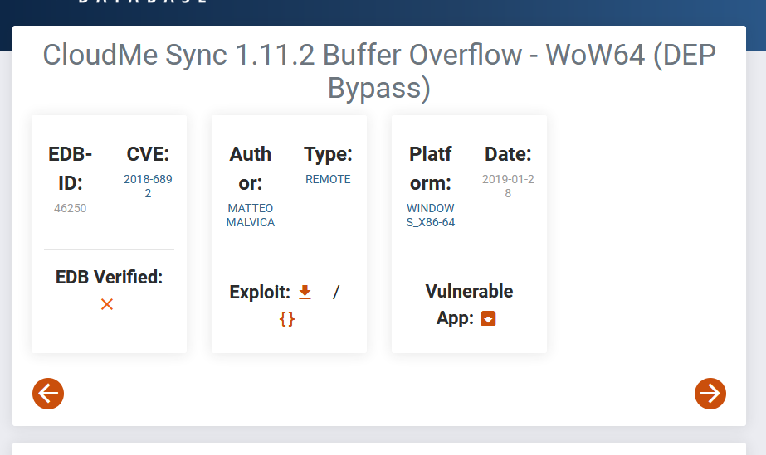

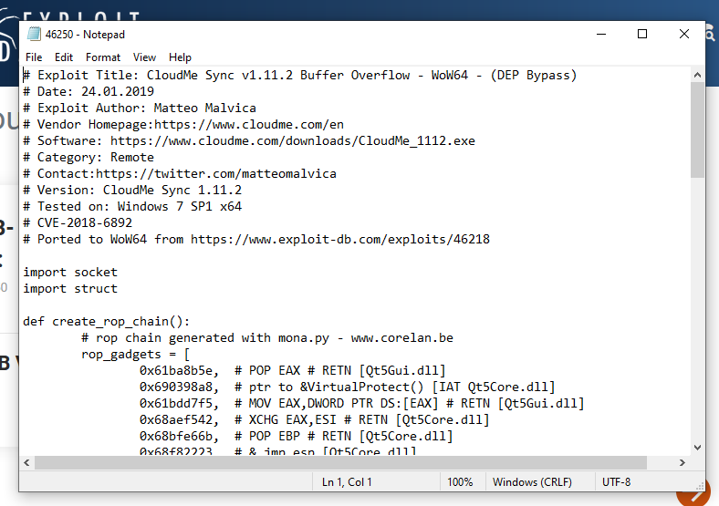

Không tìm thấy trang web [www.securityfocus.com](http://www.securityfocus.com)

**Task 4 Exploit Client-Side Vulnerabilities and Establish a VNC Session**

Khởi tạo file Test.exe

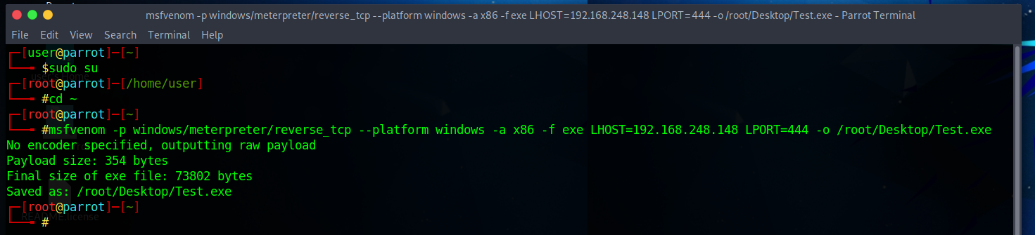

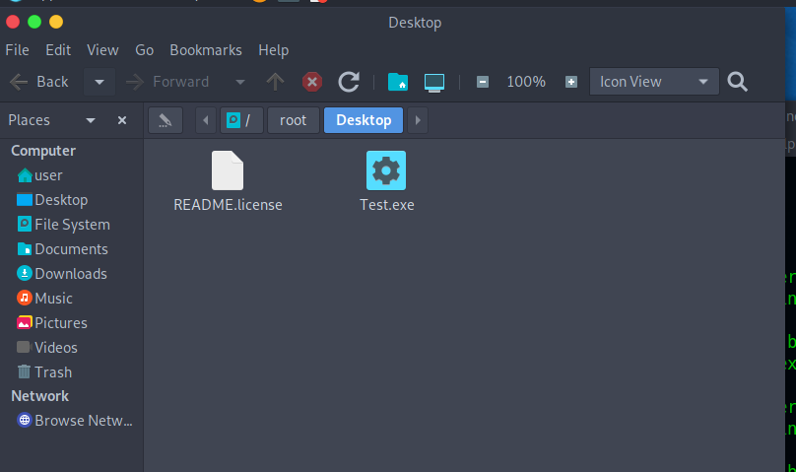

Tạo thư mục share và share file Test

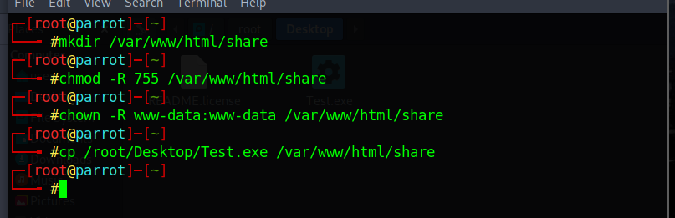

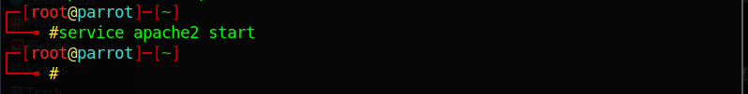

Khởi chạy msfconsole

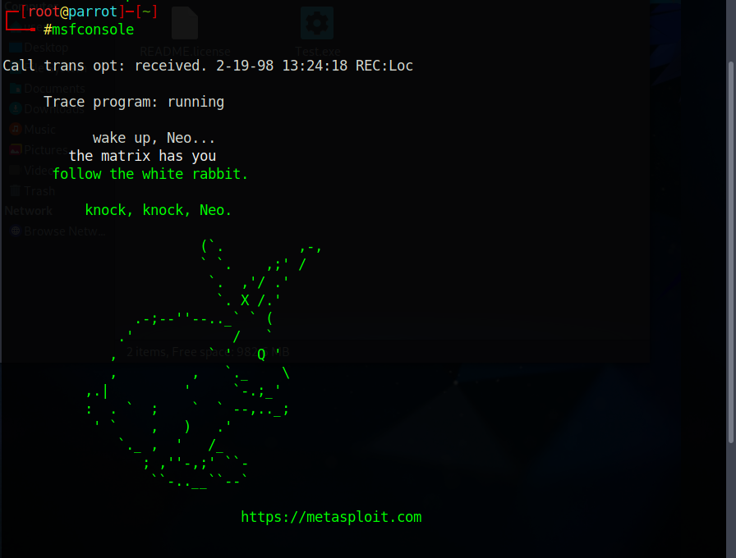

Nhập lệnh bên dưới để tiến hành exploit

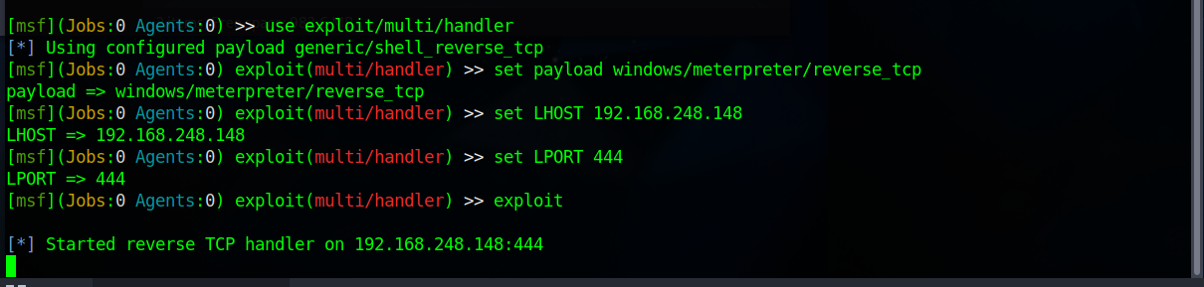

Tại windows 10 nhập IP của parrot vào trình duyệt => tải file Test về và chạy

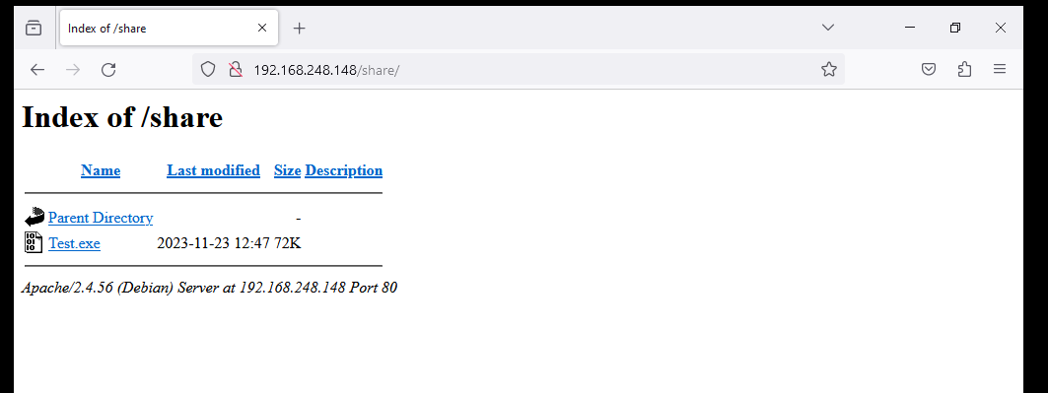

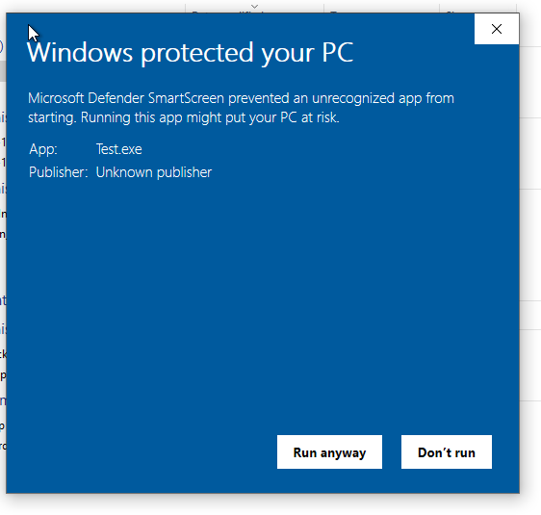

Kết quả bên parrot đã bắt được thông tin của máy windows10



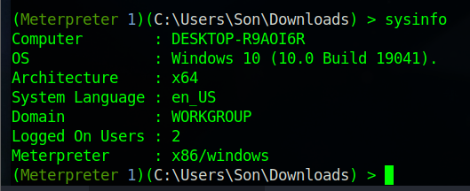

Cài đặt và khởi chạy PowerSploit

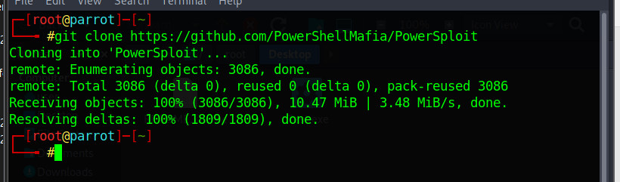

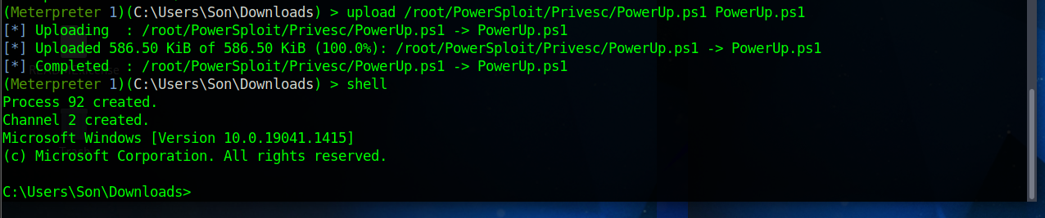



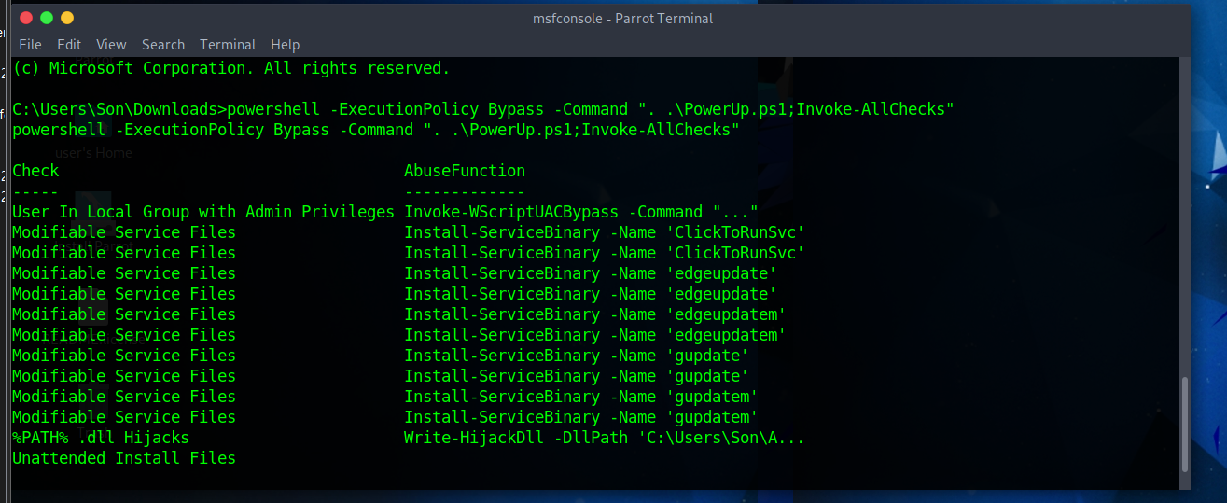

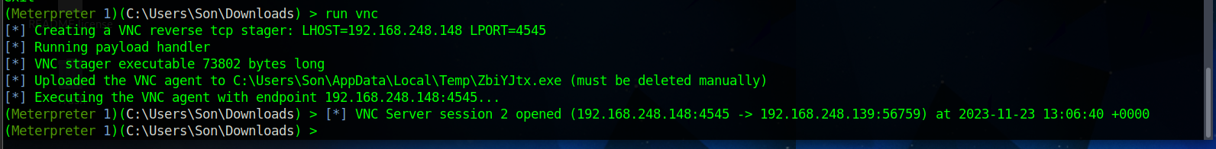

**Task 5 Gain Access to a Remote System using Armitage**

Khởi chạy cơ sở dữ liệu

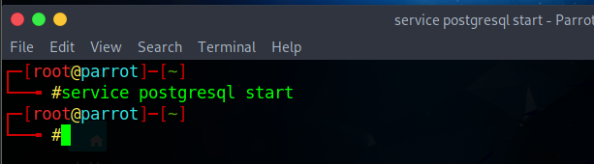

Chọn armitage => click Connect

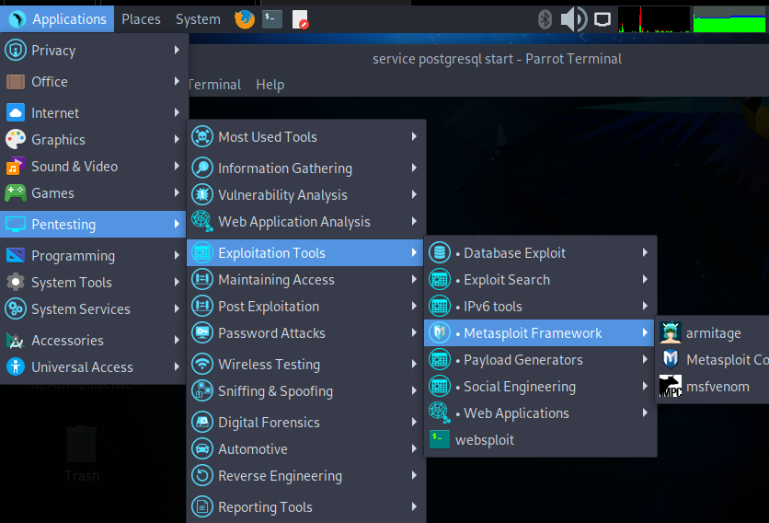

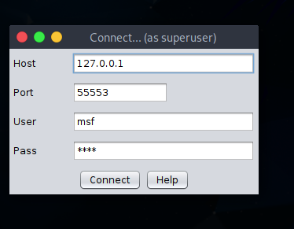

Chọn Intense Scan

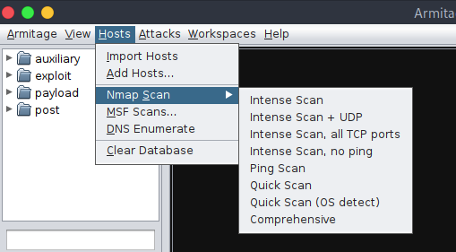

Nhập IP windows 10

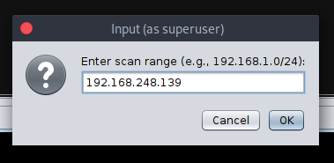

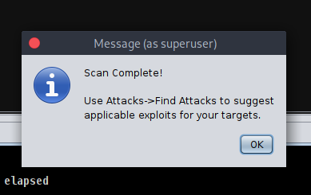

Chọn meterpreter_reverse_tcp

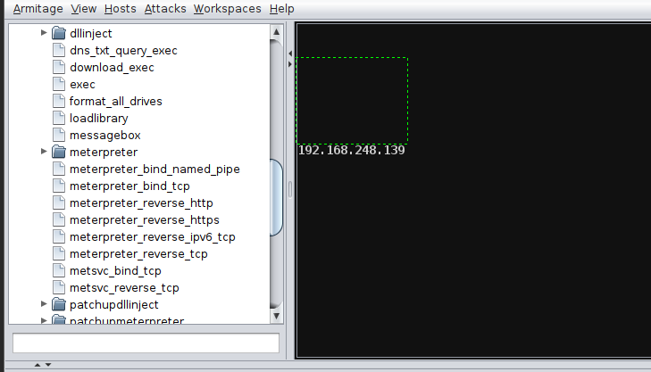

Chỉnh thành port 4444 và output là exe

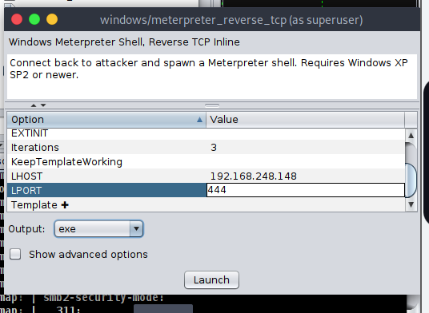

Lưu file vào Desktop

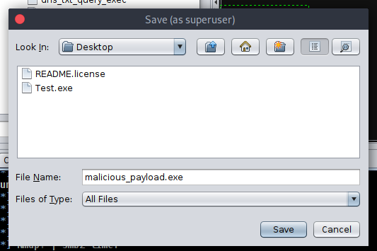

Share file vừa lưu

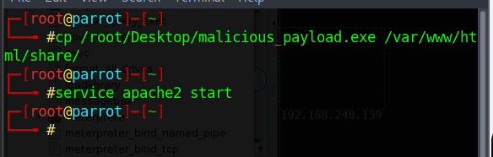

Khởi chạy file

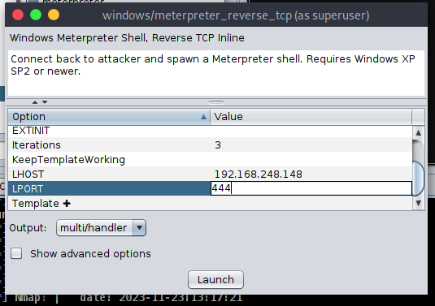

Tại windows 10 nhập IP parrot vào trình duyệt => tải file malicious_payload

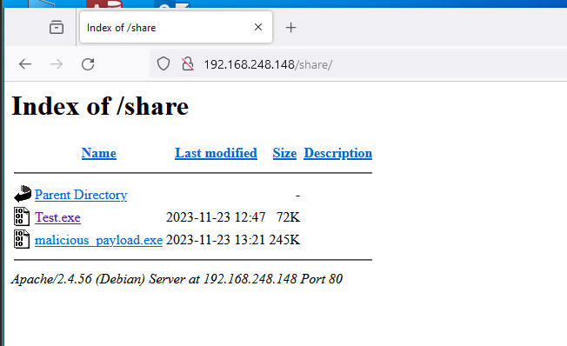

Chạy file

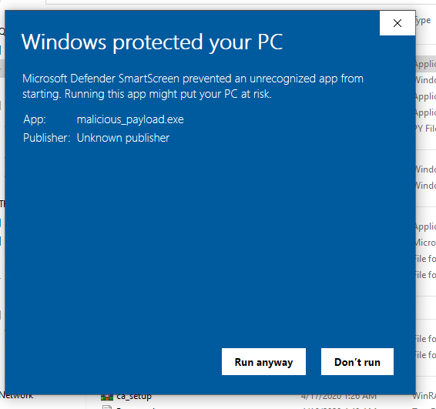

Kết quả bên parrot đã bắt được thông tin windows 10

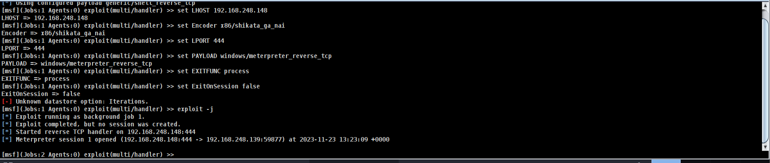

Chọn Meterpreter Shell => nhập sysinfo => Tìm thấy thông tin thiết bị

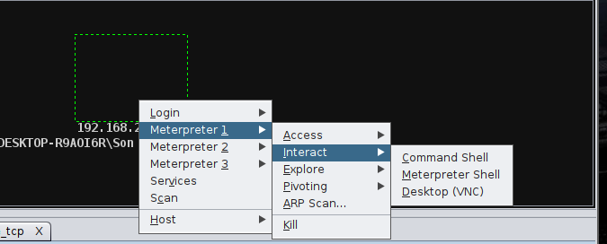

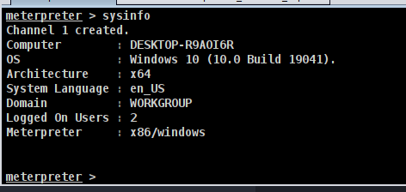

Chọn Browse Files => tìm thấy các thư mục có trong máy windows 10

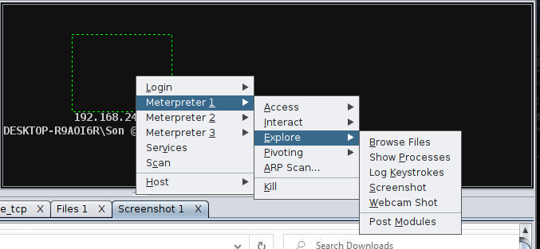

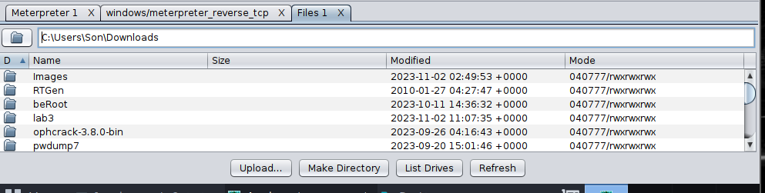

Chọn Screenshot => thấy mà hình máy windows 10



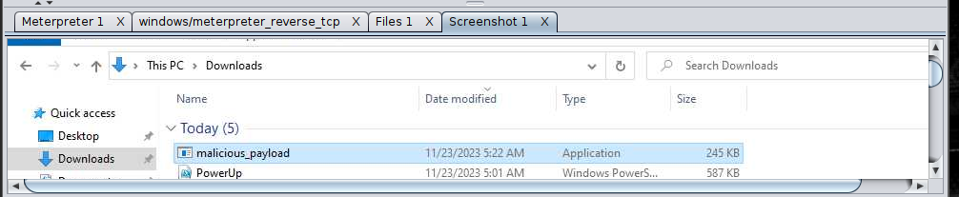

**Task 6 Hack a Windows Machine with a Malicious Office Document using TheFatRat**

Tải và cài đặt TheFatRat

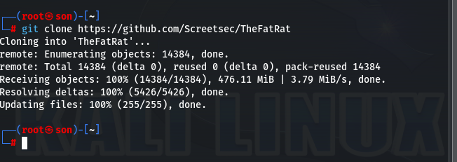

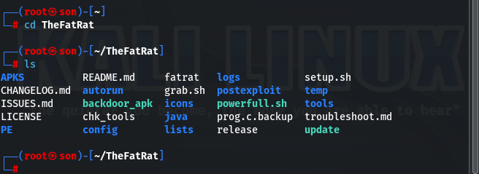

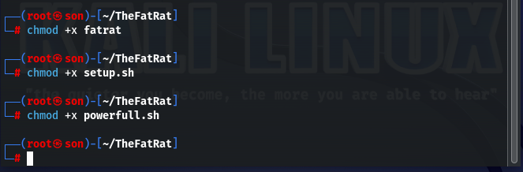

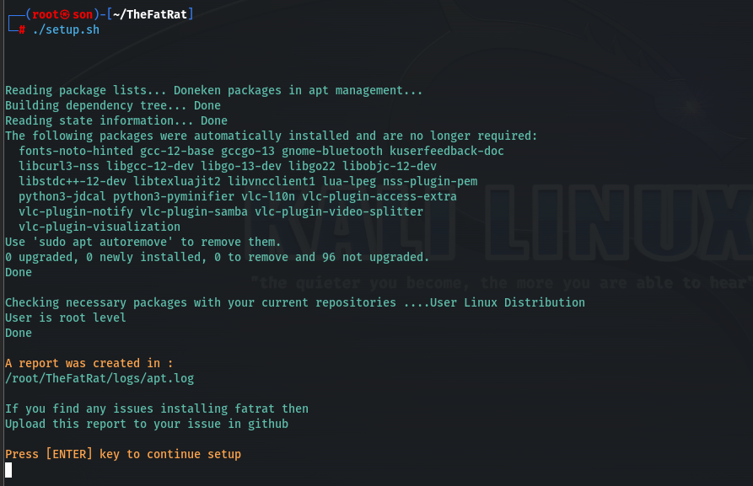



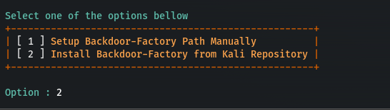

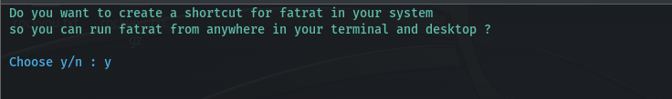



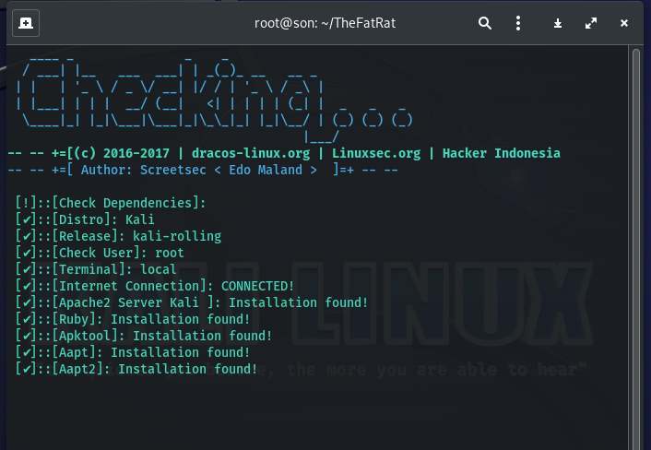

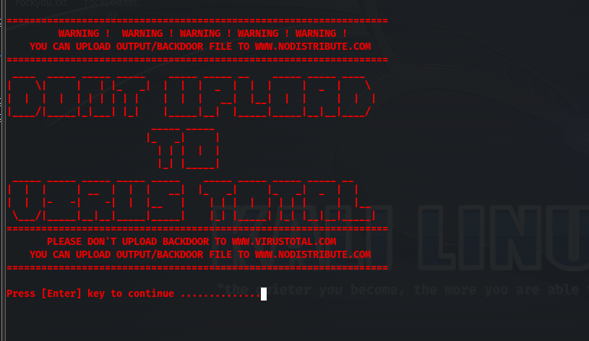

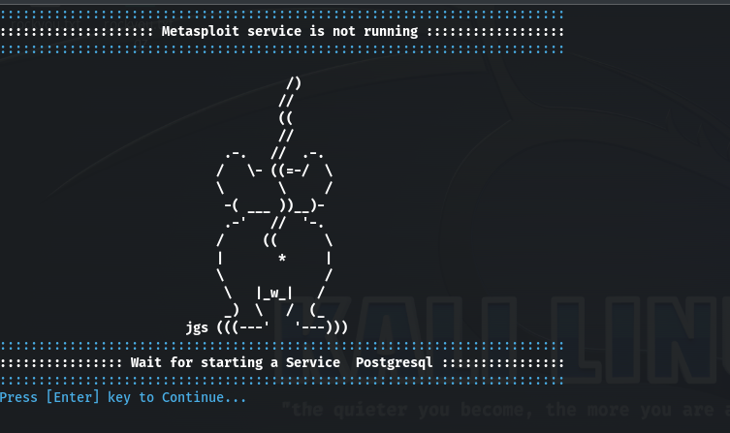

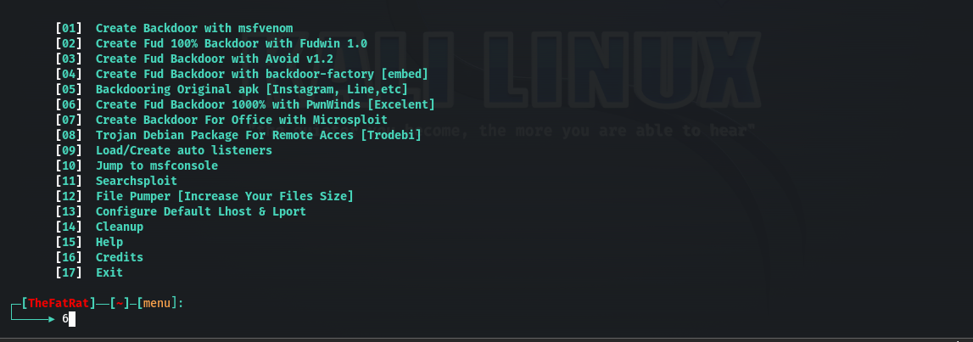

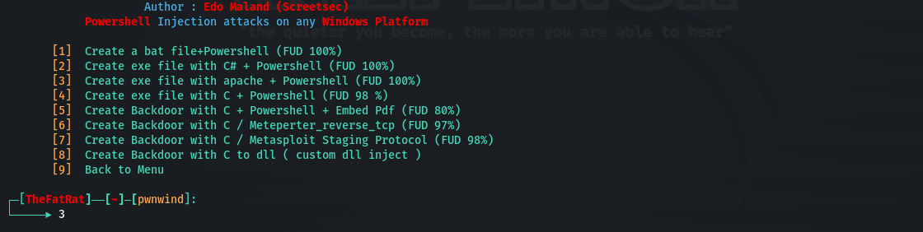

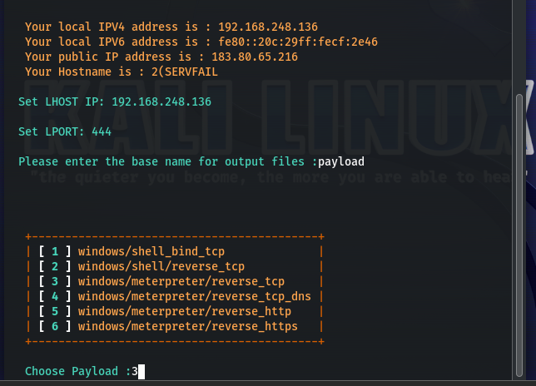

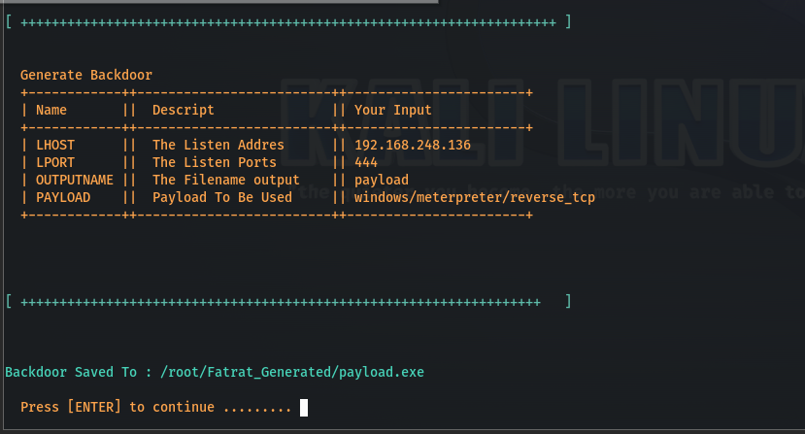

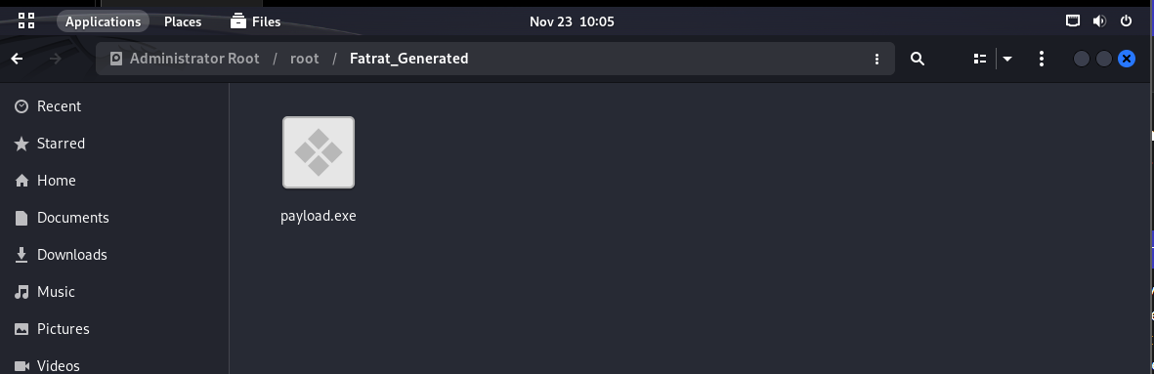

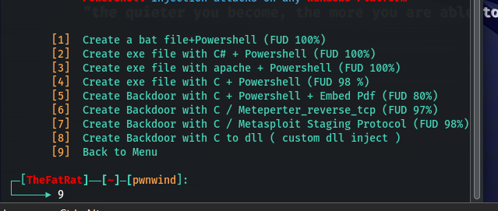

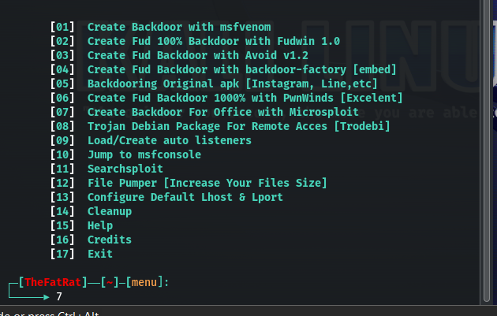

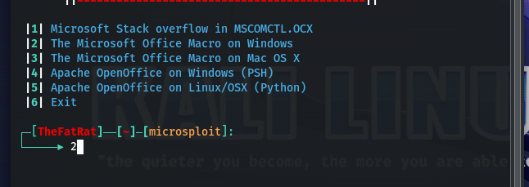

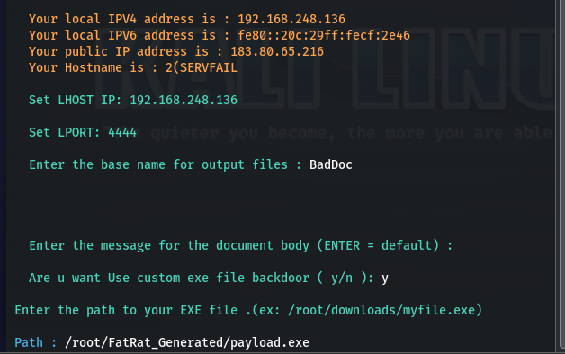

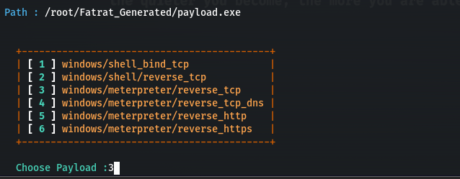

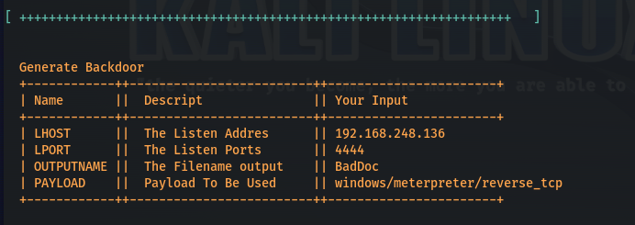

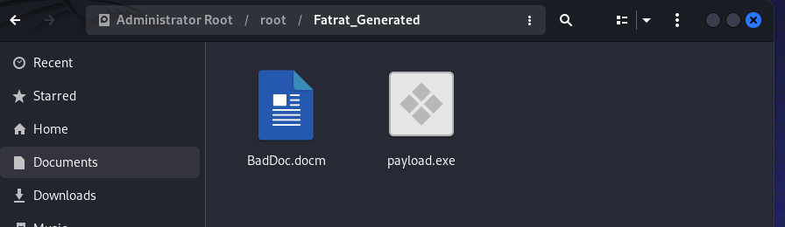

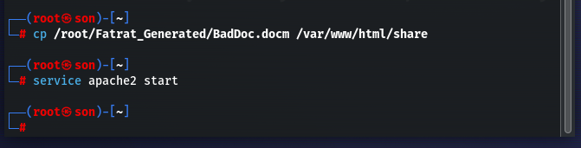

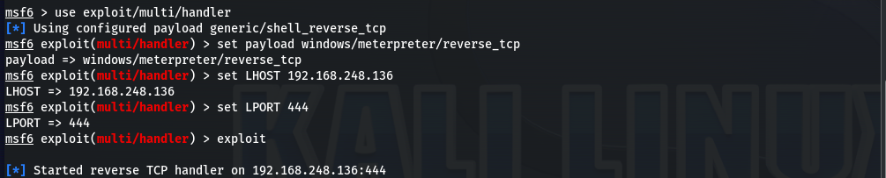

Tại windows 10 nhập IP máy kali vào trình duyệt => tải file BadDoc về

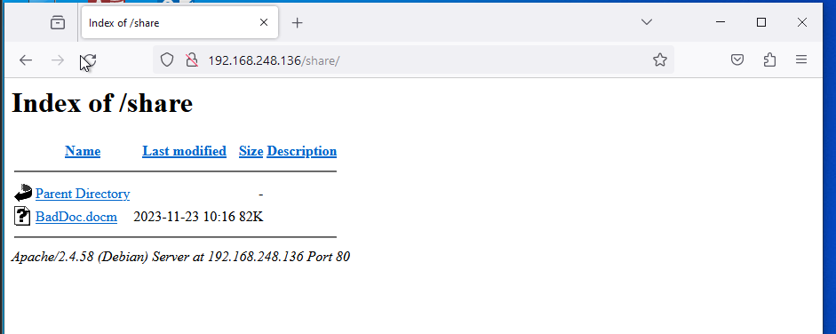

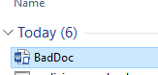

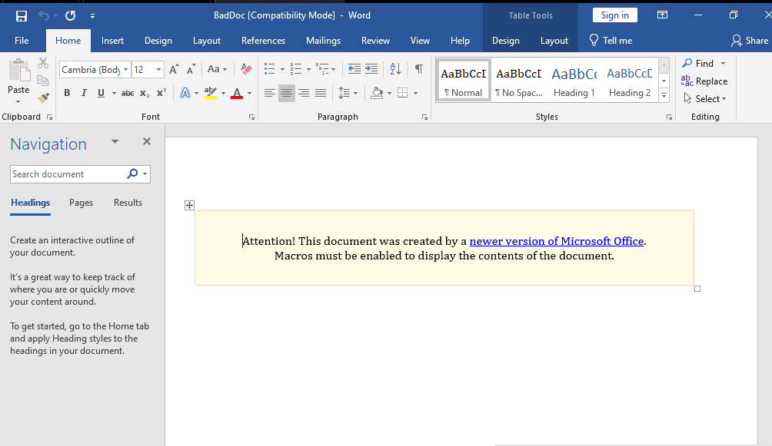

Kết quả bên kali đã bắt được thông tin của máy windows10

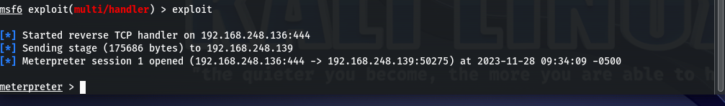

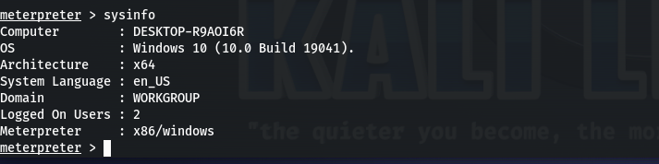

**LAB 2 PERFORM PRIVILEGE ESCALATION TO GAIN HIGHET PRIVILEGES**

**Task 1 Escalate Privileges Using Privilege Escalation Tools and Exploit Client-Side Vulnerabilities**

Tạo file Exploit

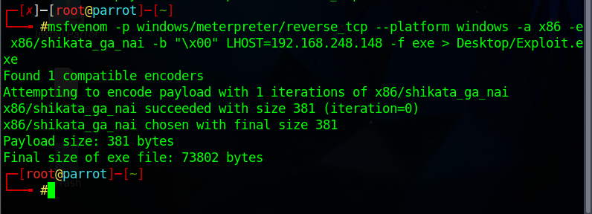

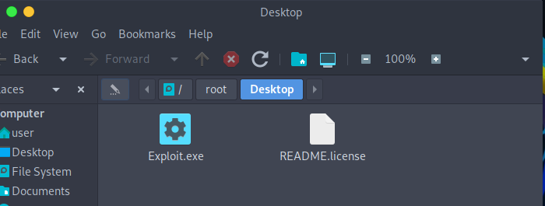

Share file exploit

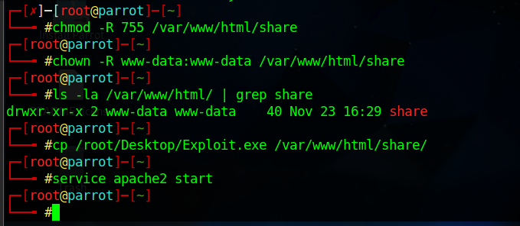

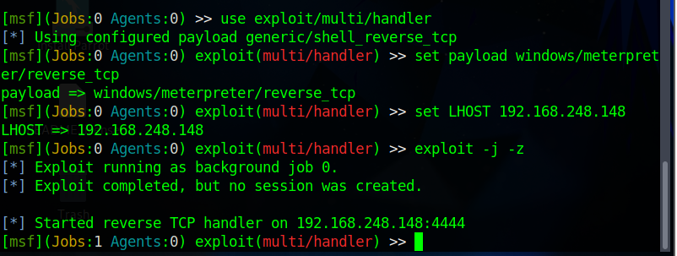

Tại máy windows 10 lấy IP của parrot đưa lên trình duyệt và tải file exploit về

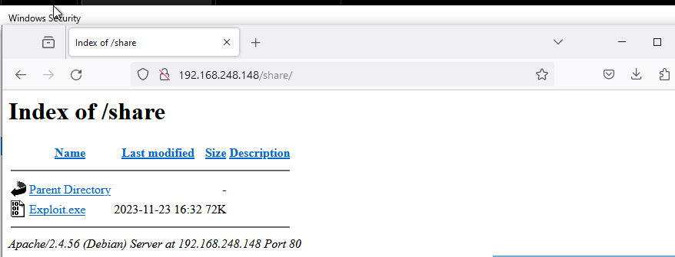

Khởi chạy file

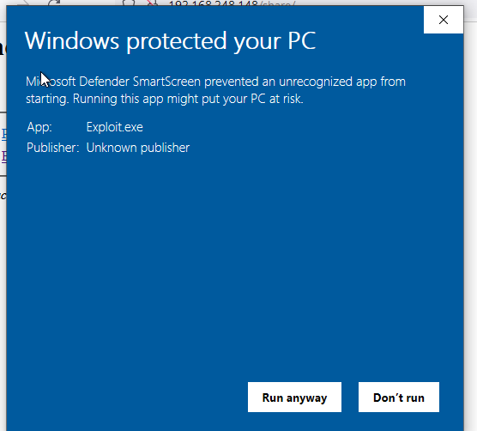

Bên parrot đã bắt được máy windows 10

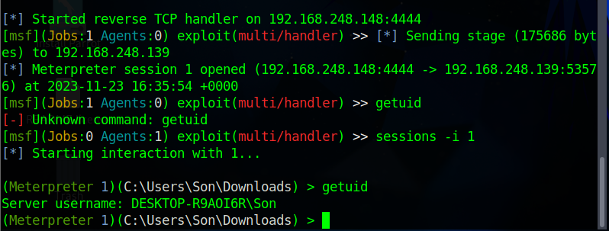

**Tại parrot chọn Network**

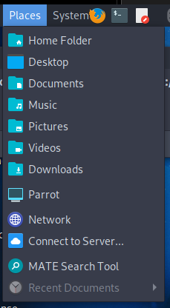

Nhập smb://IP windows 10

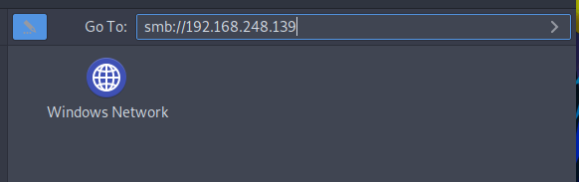

Nhập thông tin

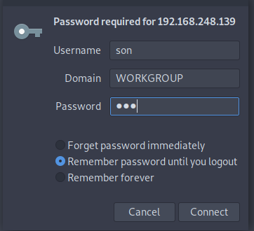

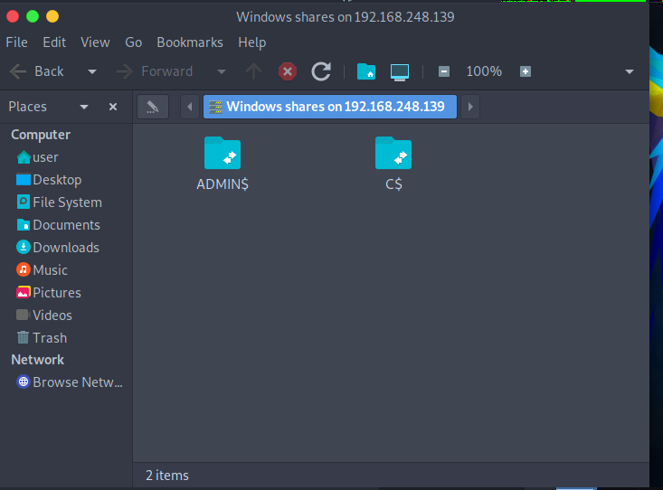

**Task 2 Hack A Windows Machine Using Metasploit And Perform Post-Exploitation Using Meterpreter**

Tại windows 10 tạo một file secret.txt với nội dung như dưới

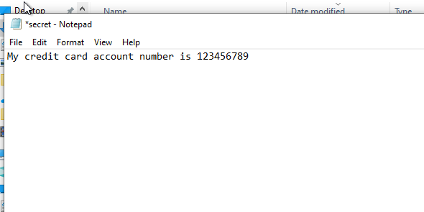

Tạo và share file Backdoor

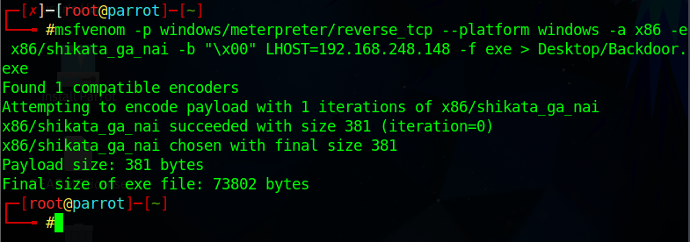

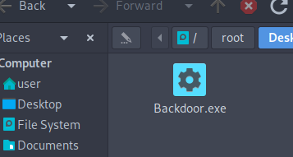

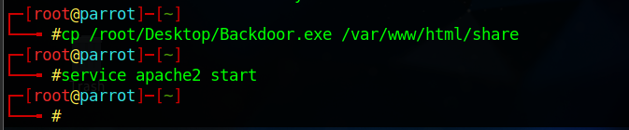

Khởi chạy exploit

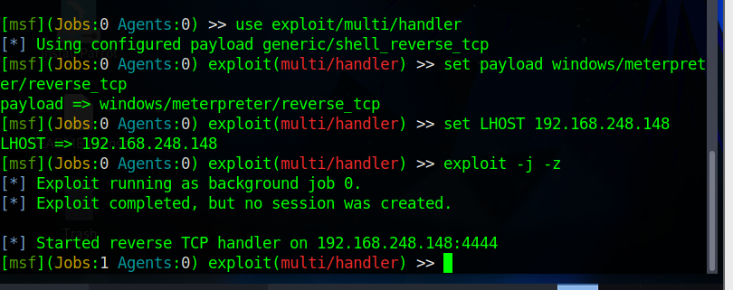

Tại Windows 10 nhập IP của Parrot vào trình duyệt => tải và chạy file Backdoor

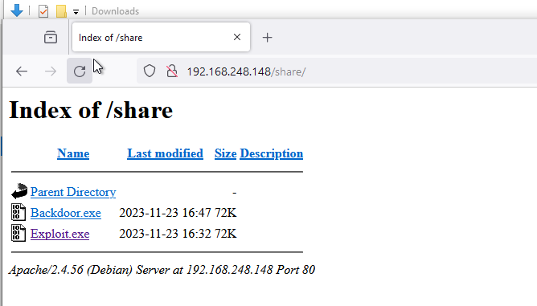

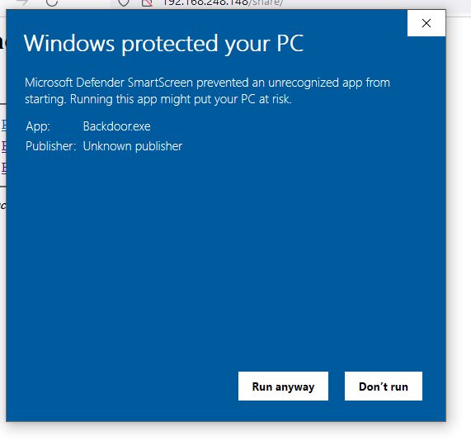

Bên Parrot đã bắt được máy windows 10

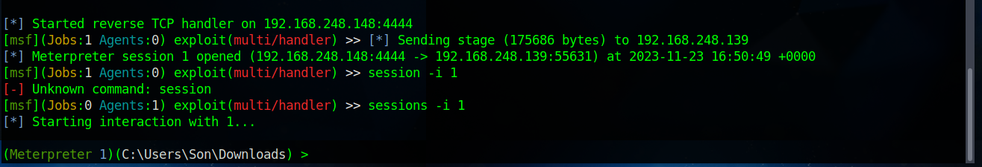

Có thể xem thông tin chi tiết

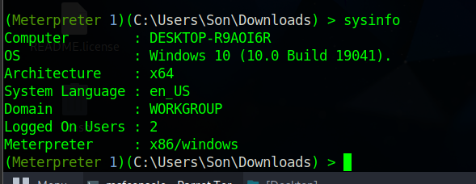

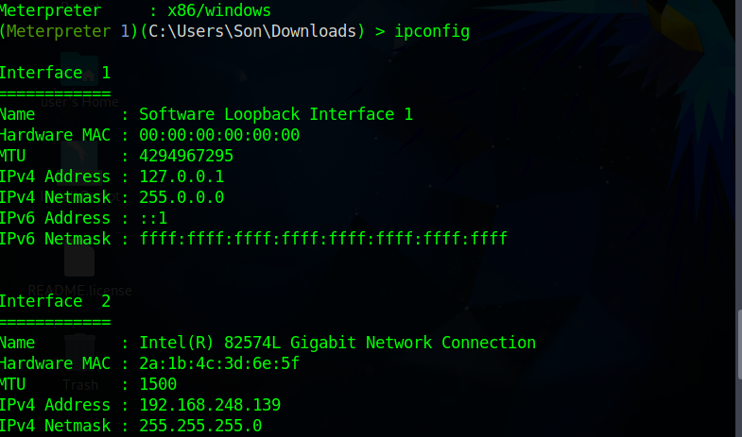

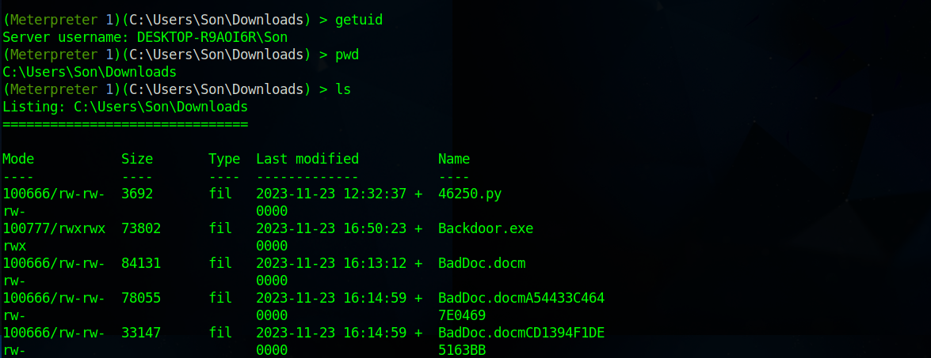

Mở file secret.txt

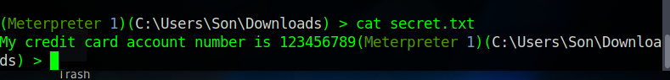

Điều chỉnh thời gian sửa file

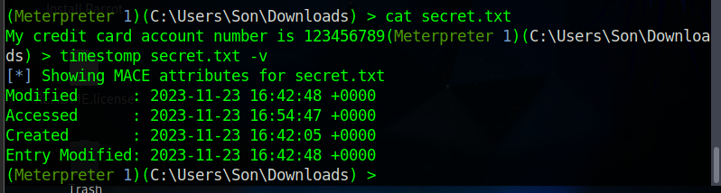

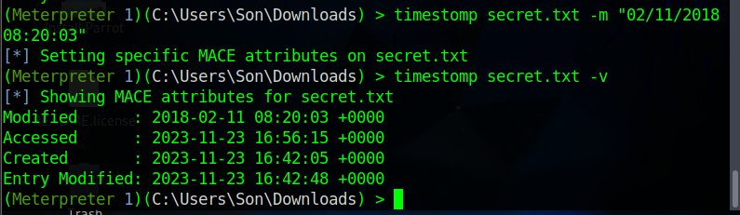

Dẫn tới ổ C

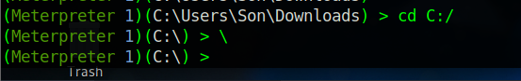

Tìm file

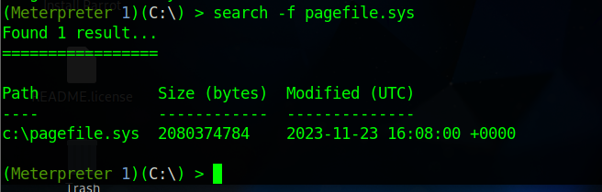

Khởi động và chạy keyscan

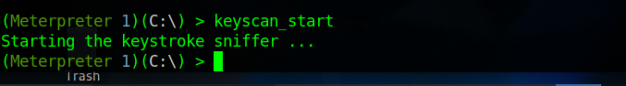

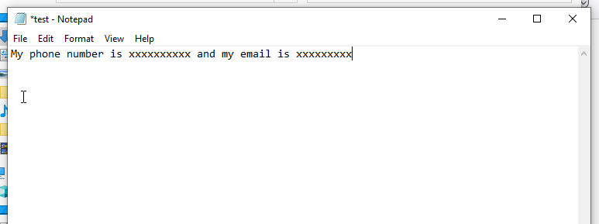

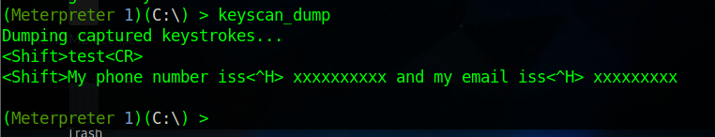

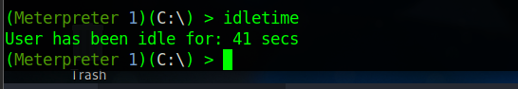

Tắt máy

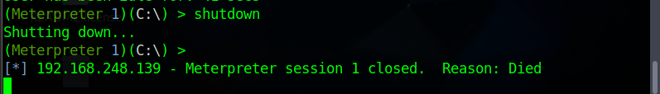



**LAB 3 MAINTAIN REMOTE ACCESS AND HIDE MALICIOUS ACTIVITIES**

**Task 1 User System Monitoring And Surveilance Using Power Spy**

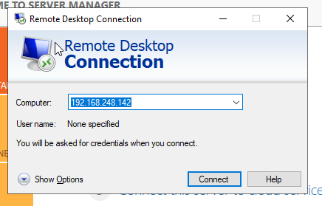

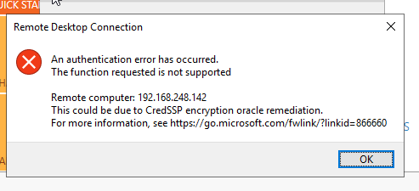

**Task 2 User System Monitoring And Surveilance Using Spytech SpyAgent**





**Task 3 Hide Files using NTFS Streams**

**Trên windows server 2019 kiểm tra ổ C có phải NTFS không**

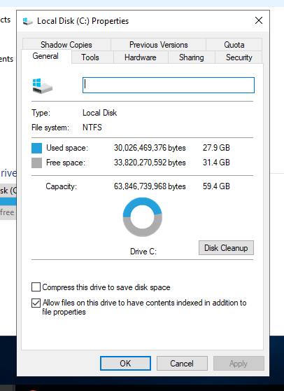

**Tạo một folder mới tên magic cho ổ C => Copy calc.exe trong folder system32 vào magic**

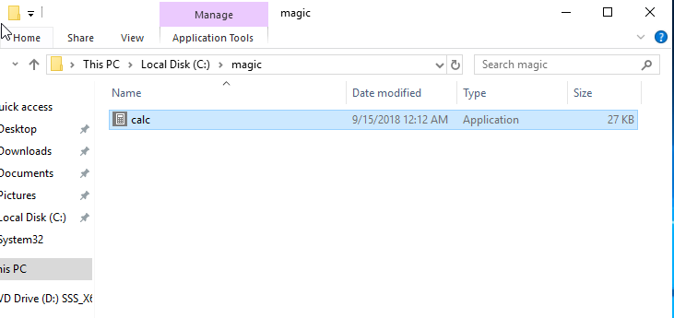

Đi đến magic

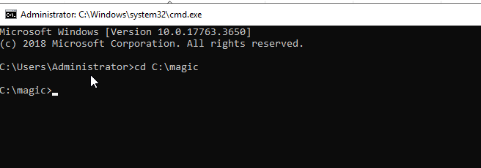

Tạo 1 file notepad trong magic

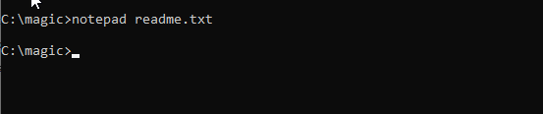

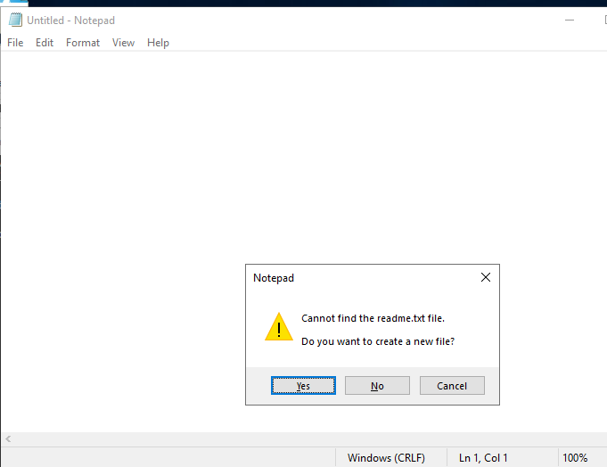

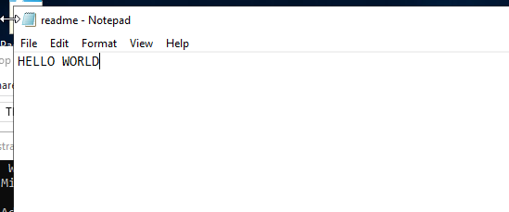

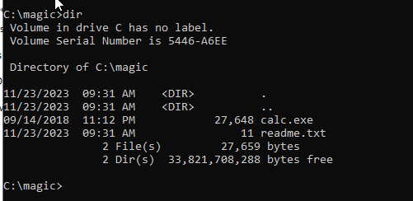

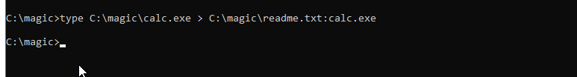

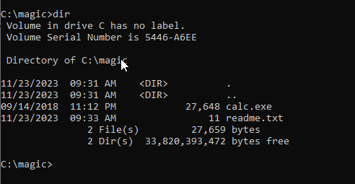

Tạo 1 file backdoor để copy từ calc

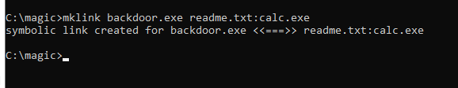

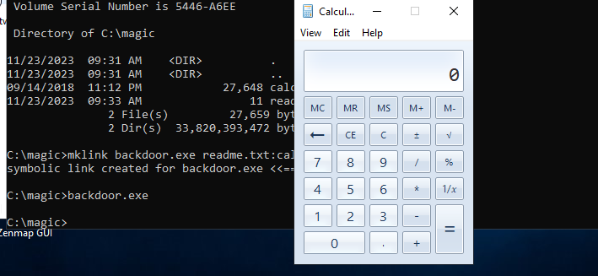

**LAB 4 CLEAR LOGS TO HIDE THE EVIDENCE OF COMPROMISE**

**Task 1 View, Enable, and Clear Audit Policies using Auditpol**

Xem các Audit policies

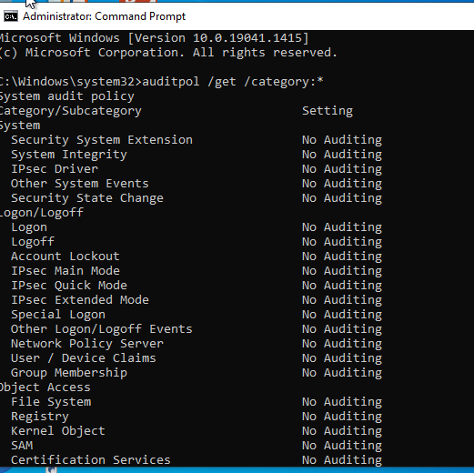

Kích hoạt Audit Policies

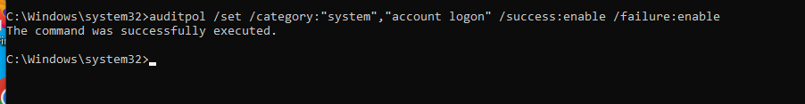

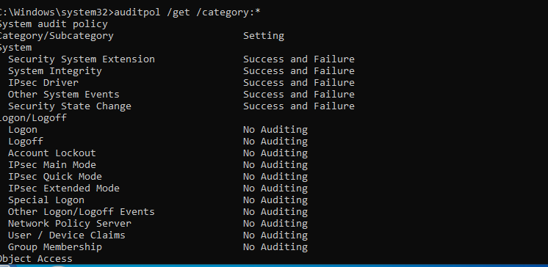

Xóa Audit Policies

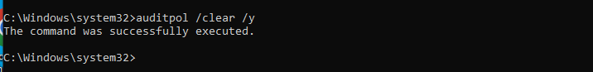

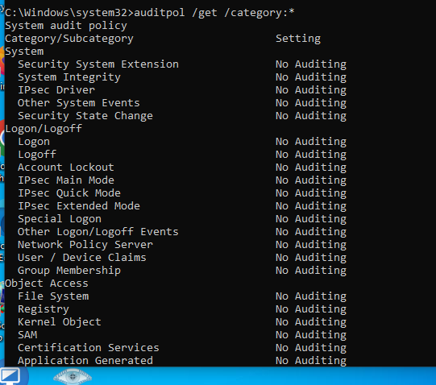

**Task 2 Clear Windows Machine Logs using various Utilities**

Xóa Logs bằng Clear_Event_Viewer_Logs.bat

Chuột phải vào Clear_Event_Viewer_Logs.bat => chọn Run as Administrator

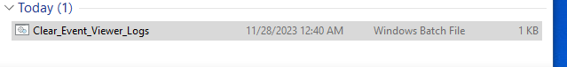

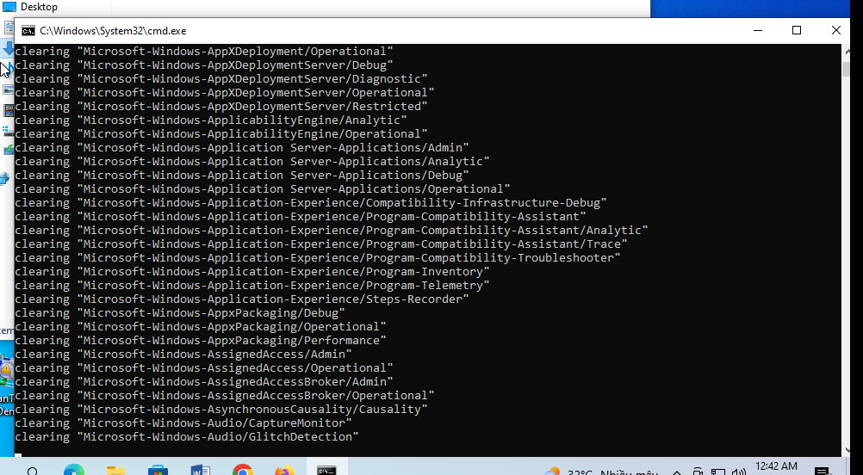

Xóa Logs bằng cách dùng wetutil

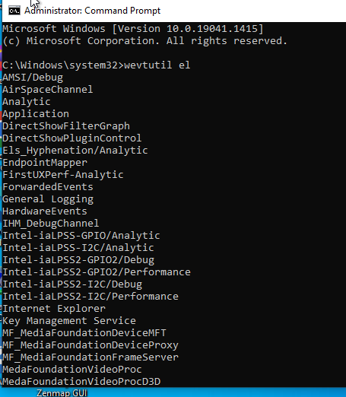

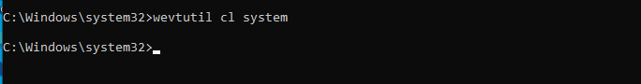

Xóa files bằng cách dùng Cipher.exe

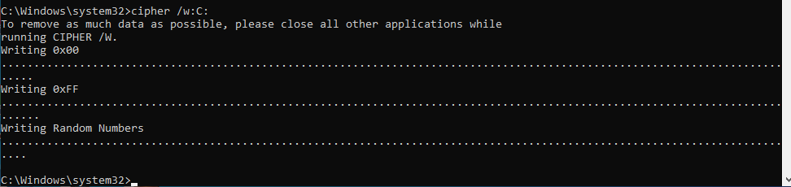

**Task 3 Clear Linux Machine Logs using Bash Shell**

Vô hiệu hóa và xóa Linux System Logs

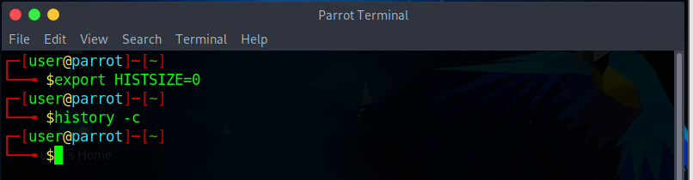

Shred System Logs

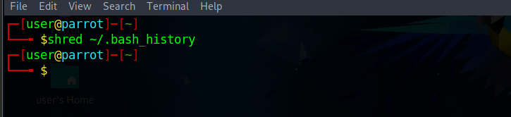

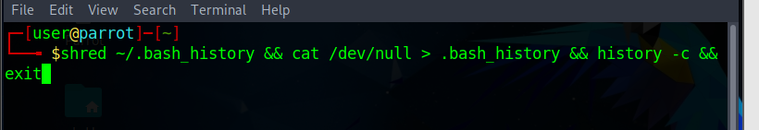

**Task 4 Clear Windows Machine Logs using CCleaner**

Cài đặt Ccleaner

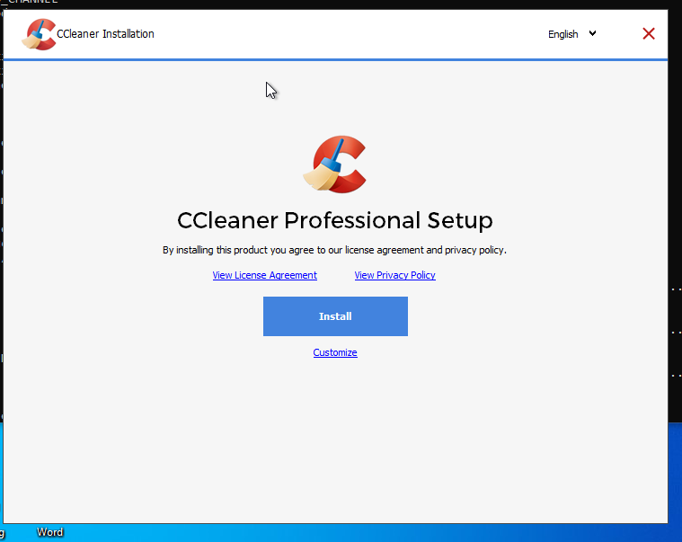

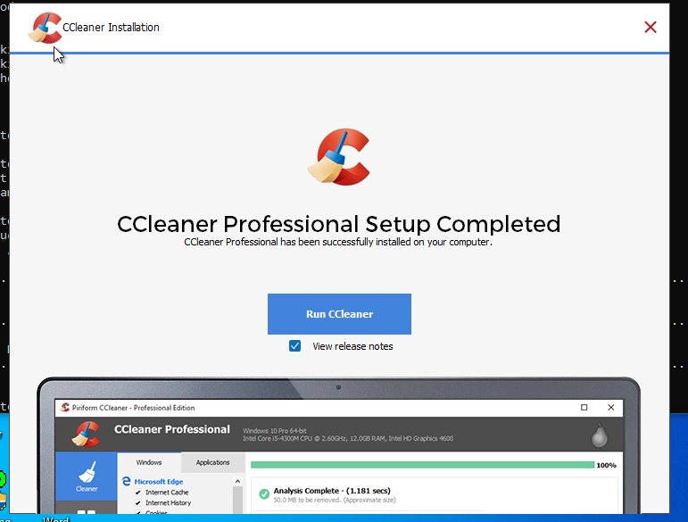

Phân tích Files Log hệ thống

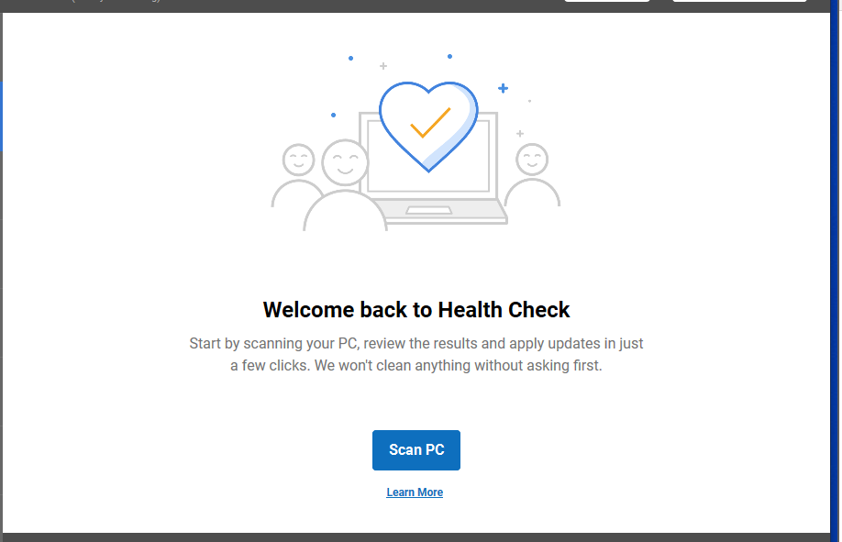

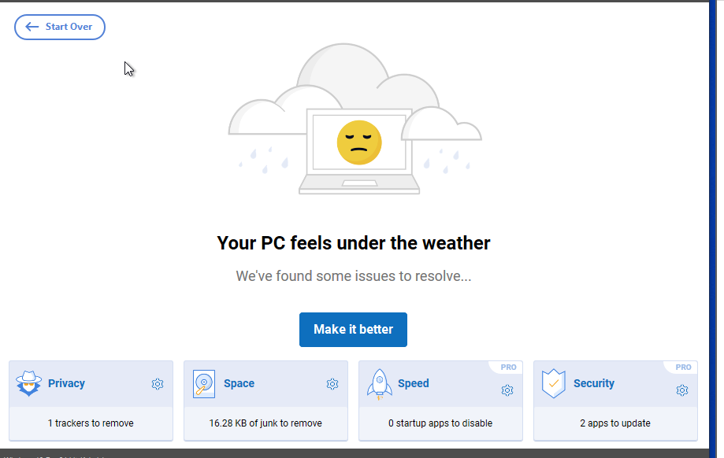

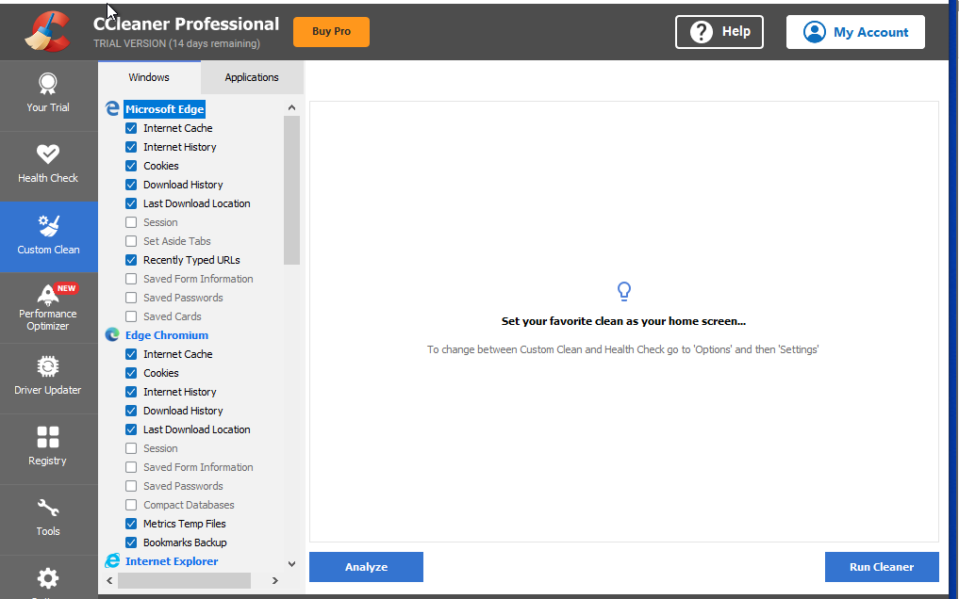

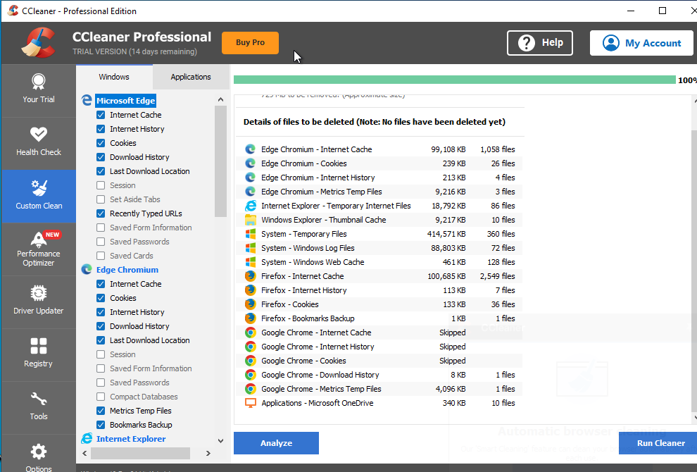

Dọn dẹp Files Log hệ thống

